Magnesiumfackel
Materialien: 5 Holzspieße, Gasbrenner, Becherglas
Chemikalien: Magnesiumband
Durchführung: Die Holzspieße werden jeweils mit einem ca. 8 – 10 cm langen Magnesiumband umwickelt und anschließend zusammengebunden. Danach wird das Magnesium mit dem Gasbrenner entzündet und in ein mit Wasser befülltes Becherglas getaucht.
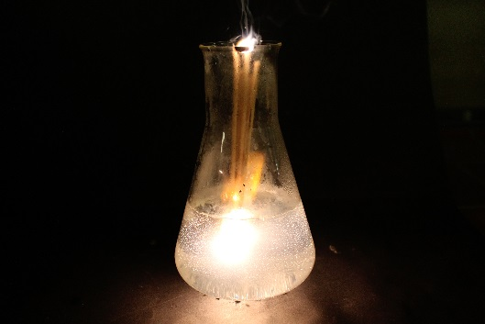
Beobachtung: Das Magnesium brennt mit heller Flamme unter Wasser weiter.
Abb. 1: Magnesium brennt unter Wasser.
Deutung: Die Verbrennung von Magnesium ist eine stark exotherme Reaktion. Taucht man das brennende Magnesium in Wasser, so wird das Wasser zersetzt und es entsteht Wasserstoff. Nur bei ausreichender Magnesiummenge ist die Reaktionstemperatur groß genug um das Magnesium weiterbrennen zu lassen.
${Mg}_{ (s)}+H_{2}O_{ (l)} \overset{→}{} MgO_{ (s)}+H_{2 (g)}$
Diese verläuft exotherm und explosionsartig.
Entsorgung: Die abgekühlten festen Rückstände können in den Mülleimer gegeben werden. Das Wasser kann im Ausguss entsorgt werden.
Literatur: https://lp.uni-goettingen.de/get/text/2111 (zuletzt aufgerufen am 10.08.2015 um 17.58).
Tipp: Bei der angegebenen Menge erlischt das Magnesium nach einigen Sekunden. Durch Erhöhung der Magnesiummenge kann die Brennzeit verlängert werden.

